Приложение №2
к постановлению администрации
Заплавненского сельского поселения
от 20.11.2023 г. № 100

СХЕМА
размещения контейнерных площадок для накопления твердых коммунальных отходов
на территории Заплавненского сельского поселения.

- Село Заплавное, улица Ленинская, примерно 50 метров
от дома № 96 по улице Ленинской

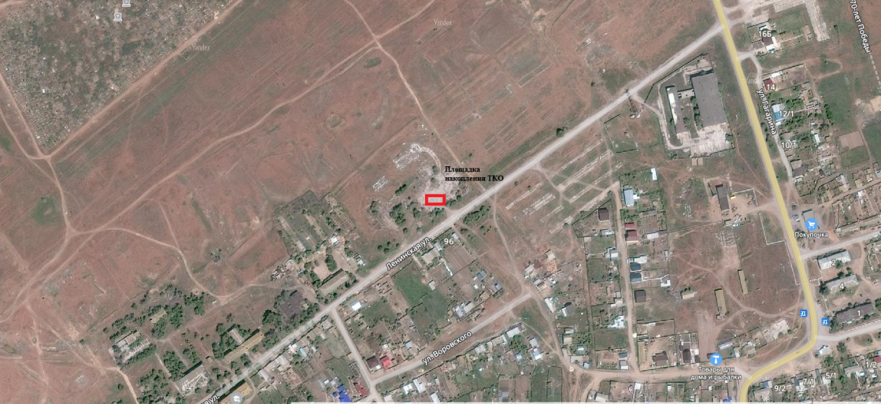

2. Село Заплавное, улица 60 лет Октября 7.

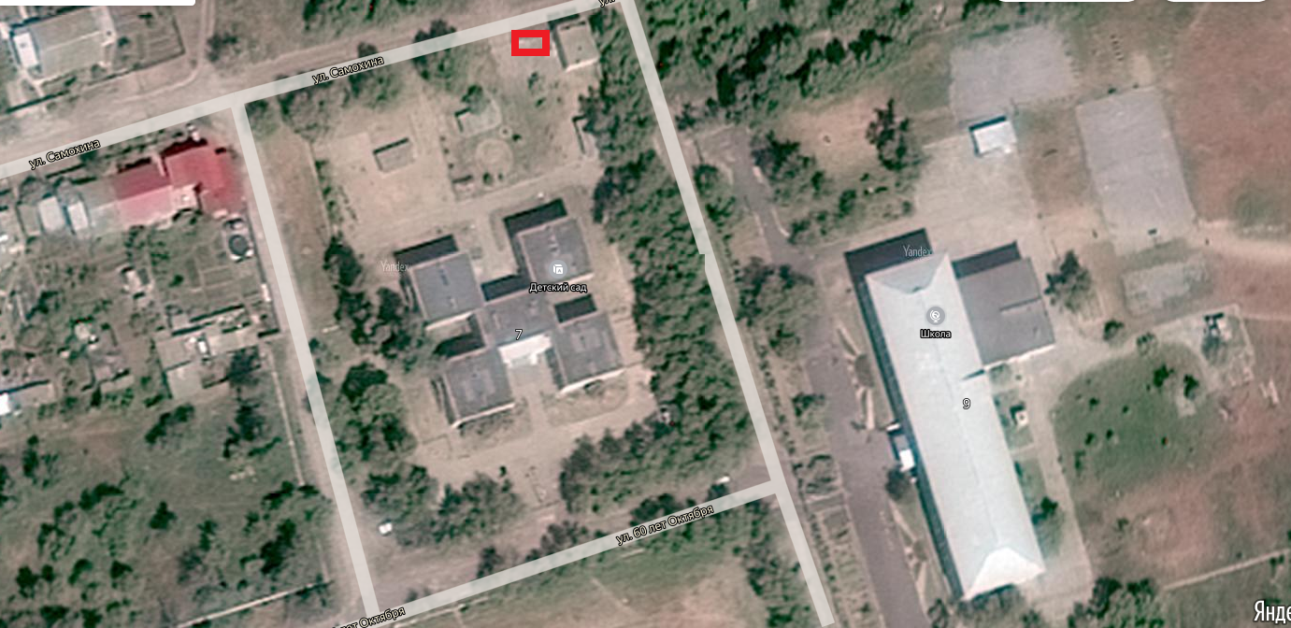

3. Село Заплавное, улица 60 лет Октября 9.
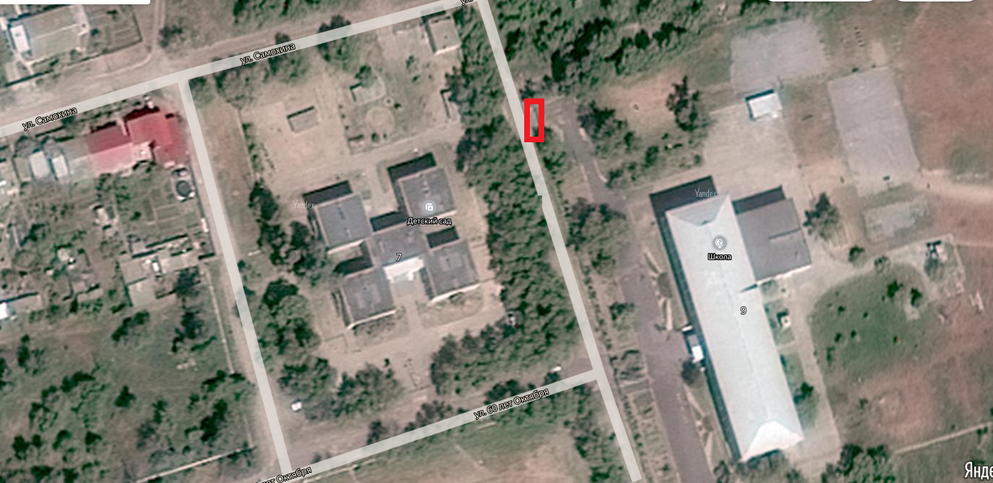

4. Село Заплавное, улица Советская 22.
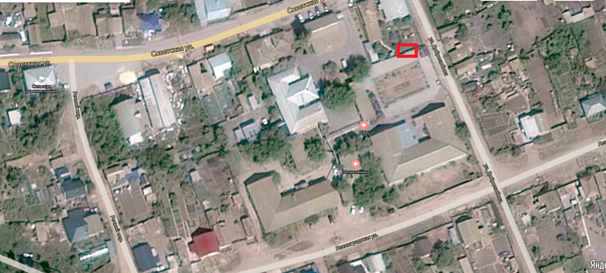

5. Село Заплавное, улица Ленинградская 7.
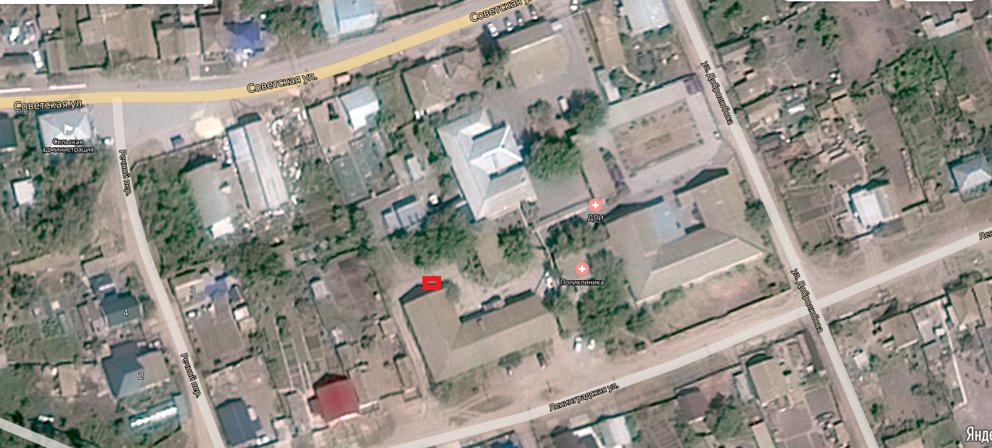

6. Село Заплавное, улица Советская 43.
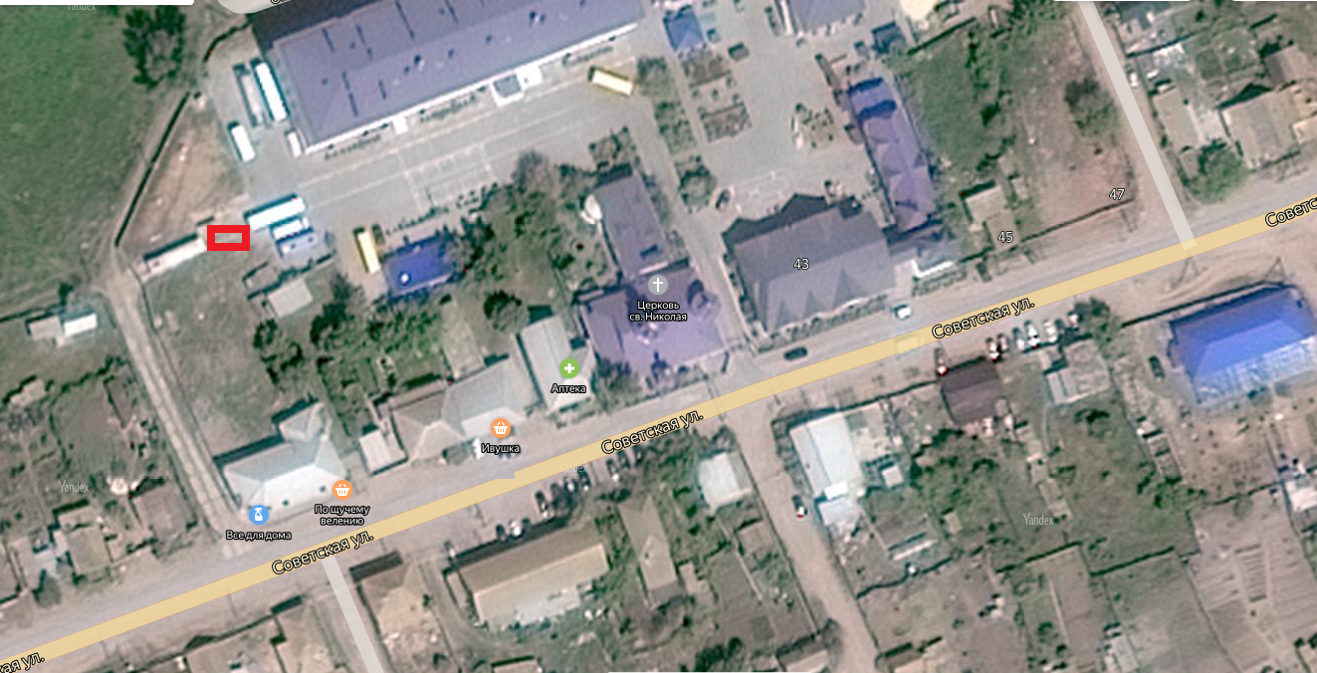

7. с.Заплавное, ул.60 лет Октября, 30 м от ж/д № 3

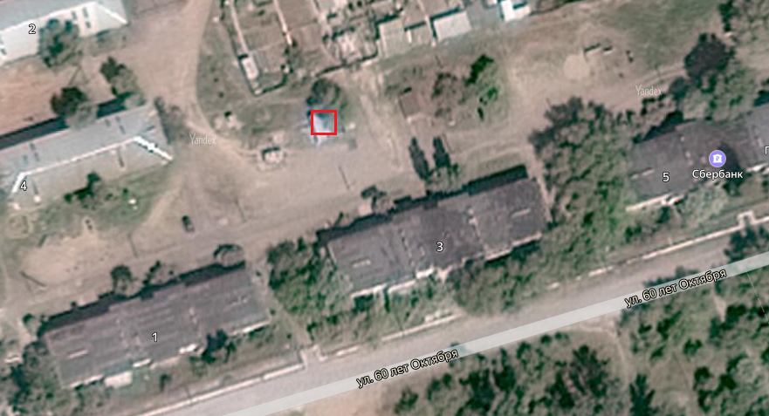
8. с.Заплавное, ул.Дзержинского, 50 м от ж/д № 19
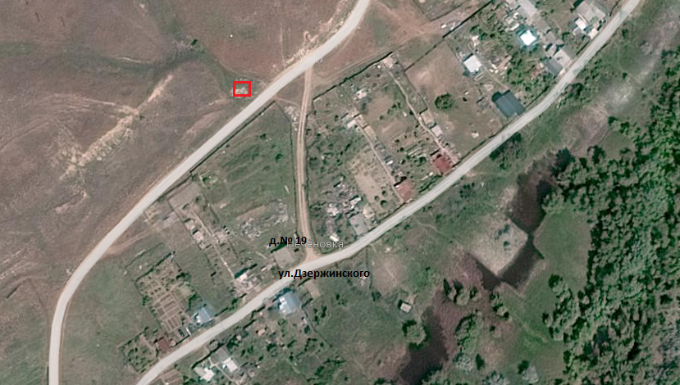

9. Село Заплавное, улица Советская, 78а.

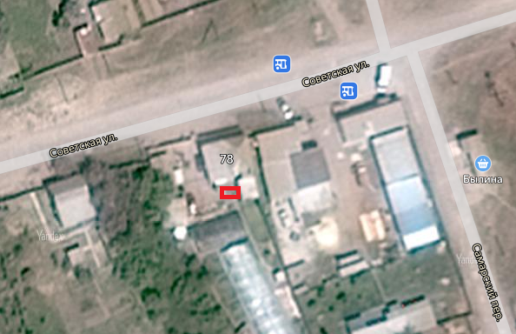

10. Село Заплавное, улица Советская, 33.

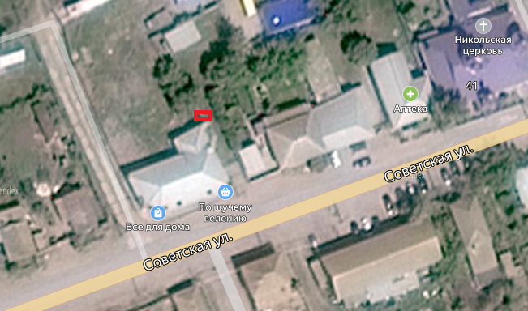

11. Село Заплавное, улица Советская, 173б.

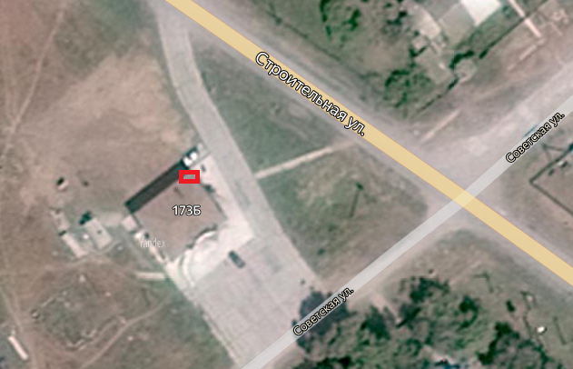

12. Село Заплавное, улица Советская, 35.

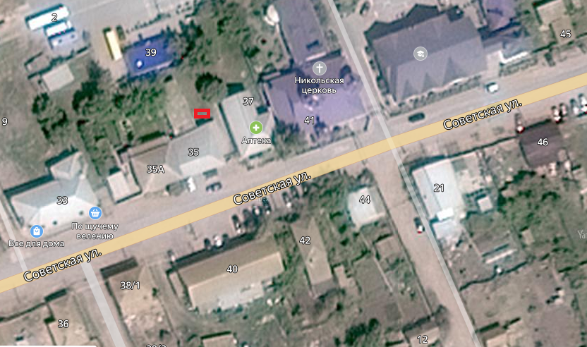

13. Село Заплавное, улица Гагарина, 9.

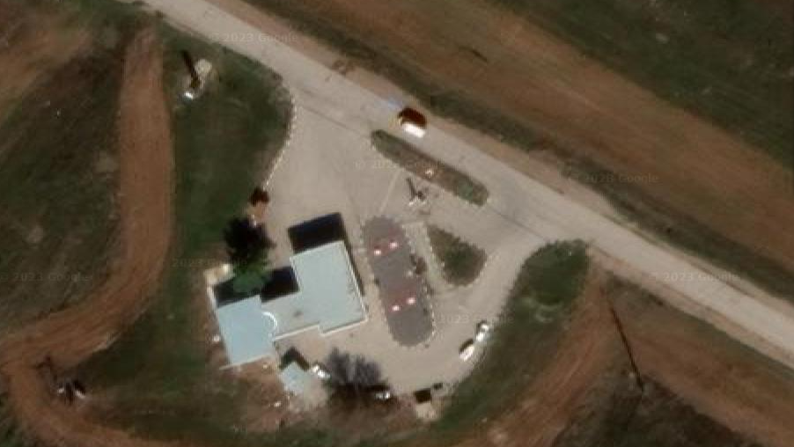

14. Село Заплавное, ул.Новостройка, 4а

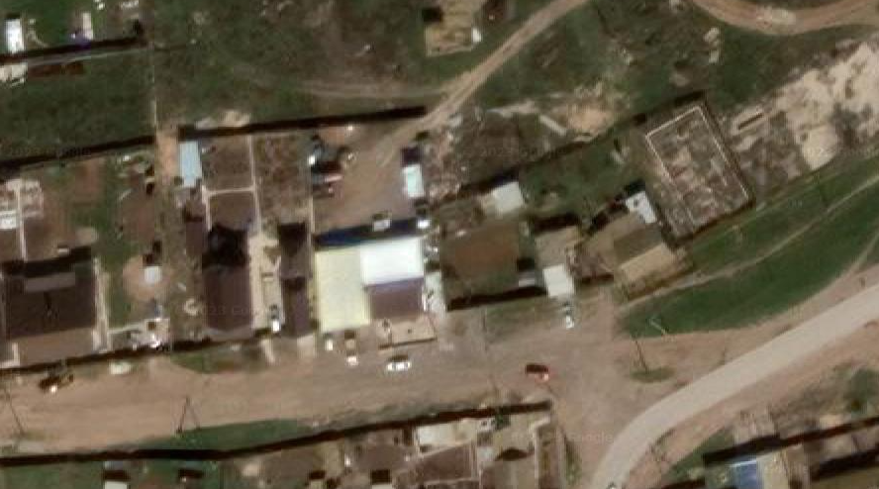

15. Волгоградская обл., Ленинский р-н, Заплавненское с/п, Товарищество собственников недвижимости «Садоводческое некоммерческое товарищество «Шинник»

